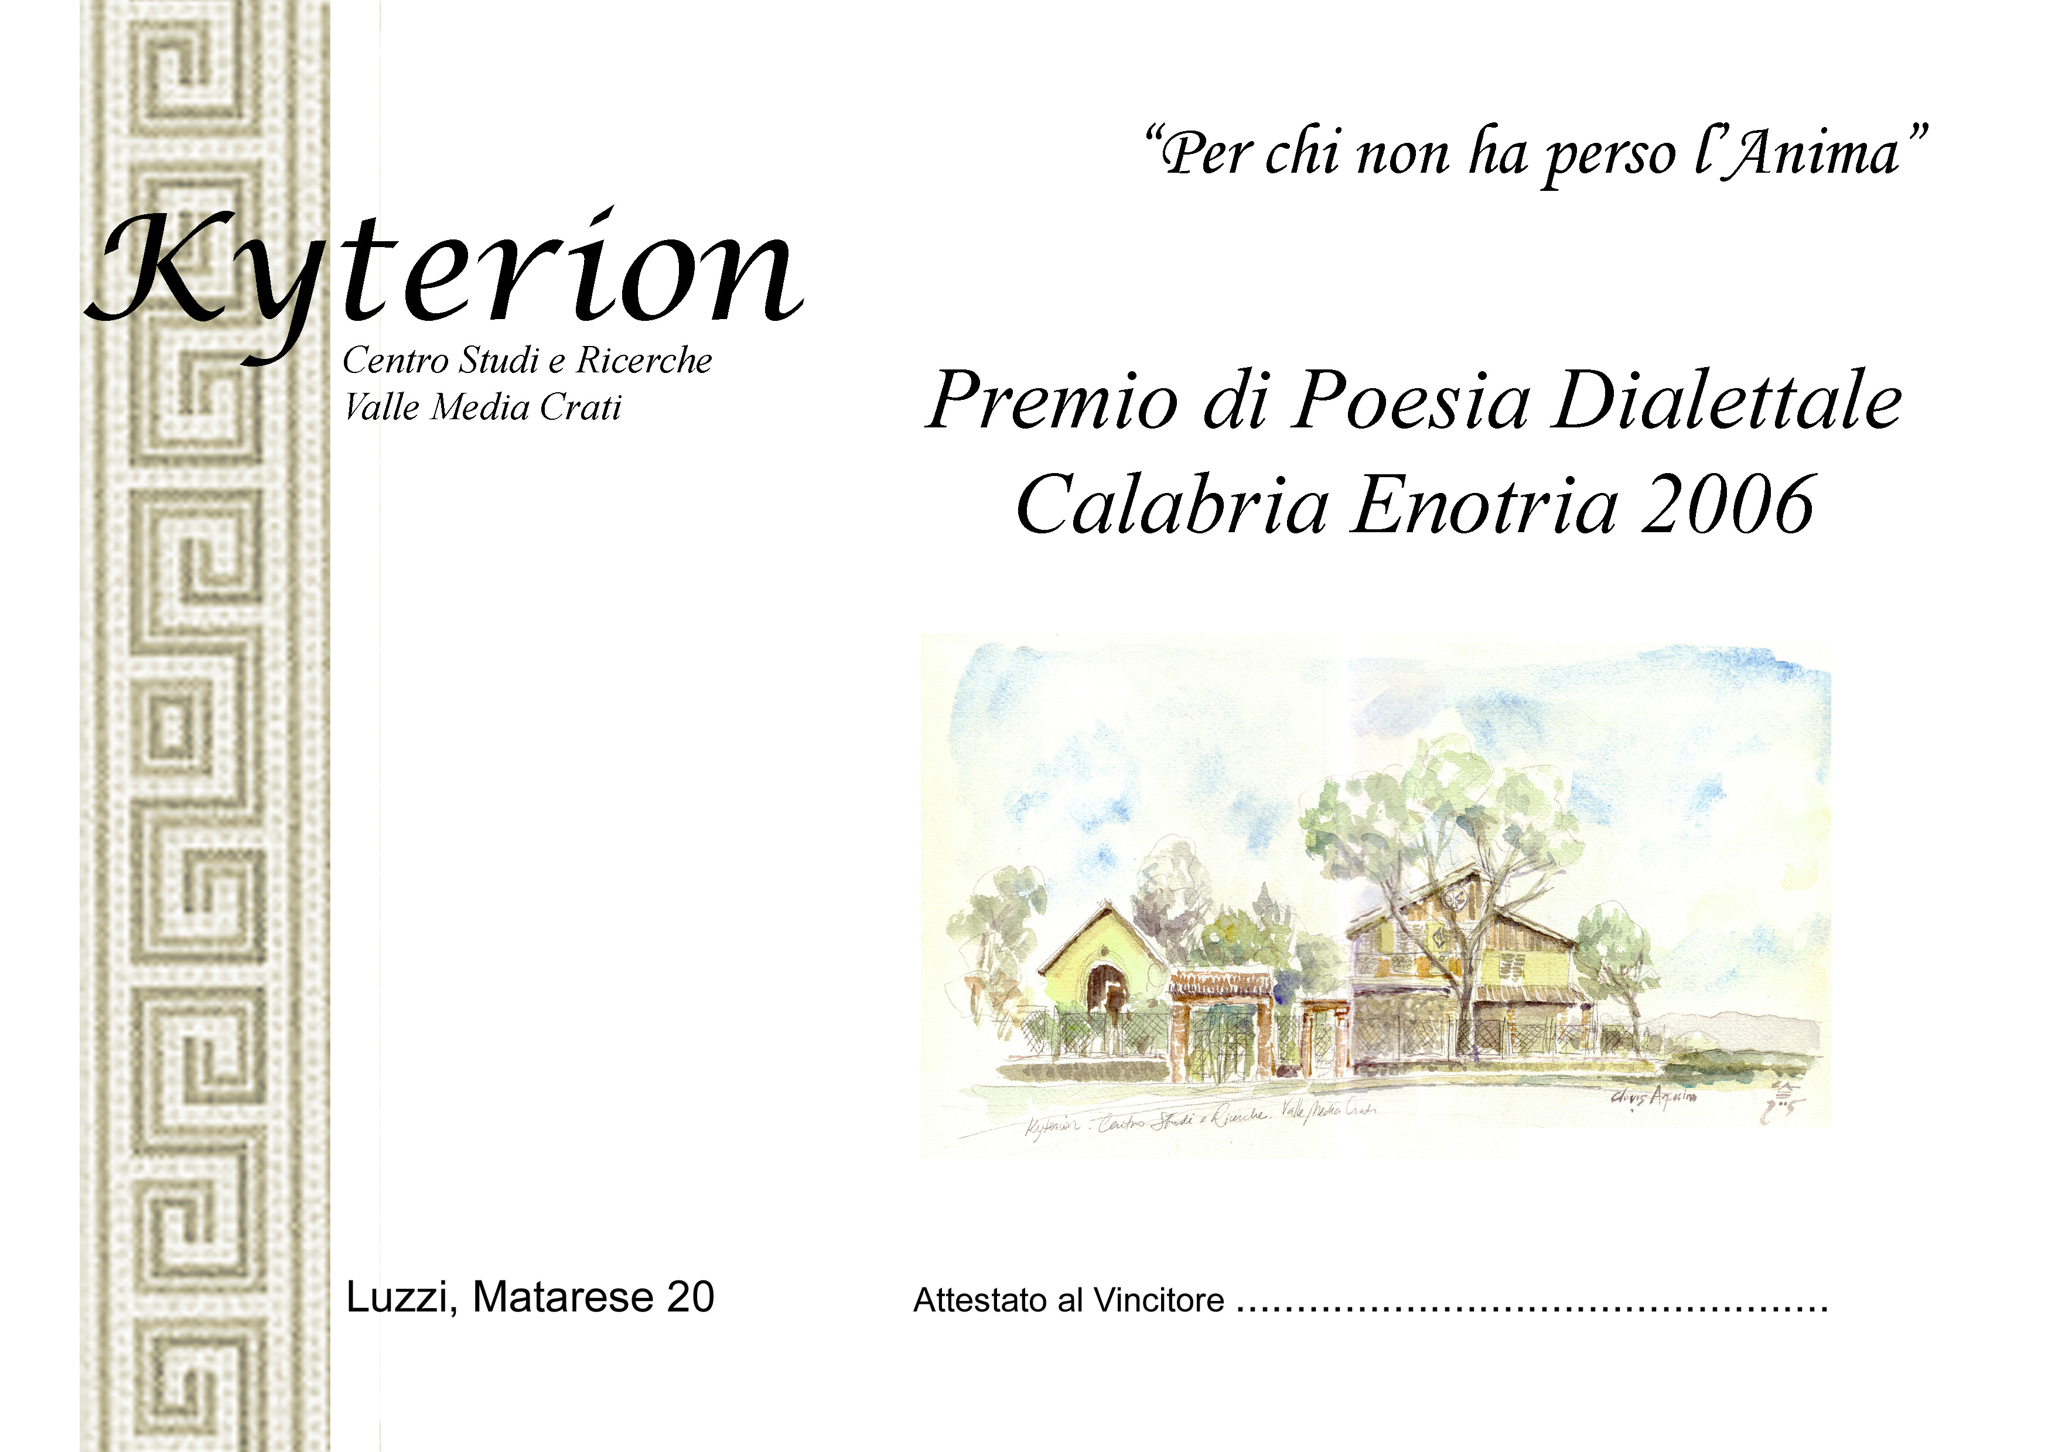

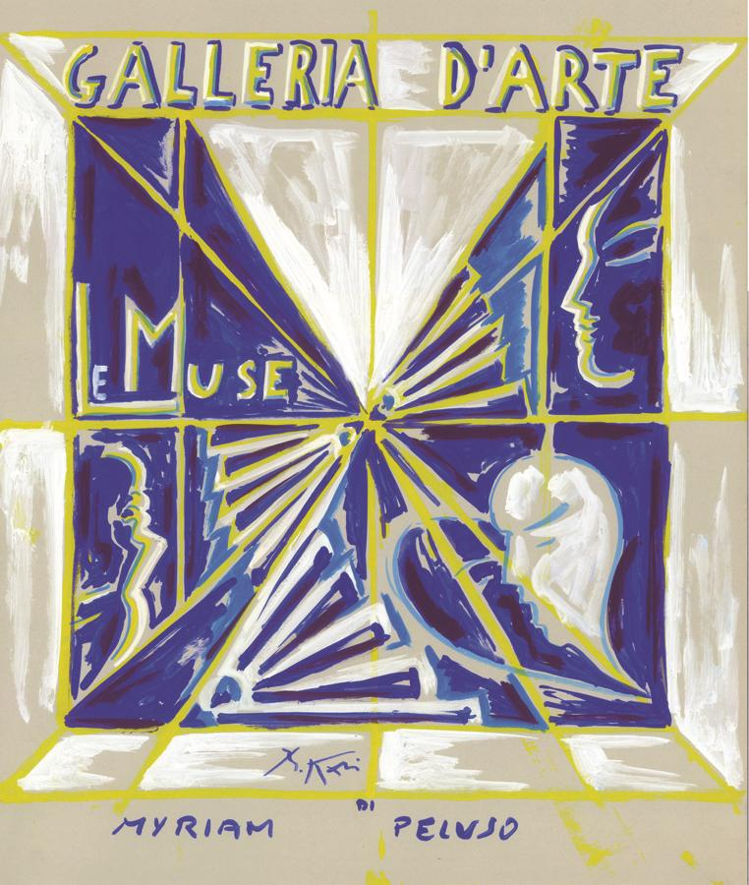

Kytérion
Centro Studi e Ricerche
Valle Media Crati
Luzzi

Associazione Culturale
Le Muse Arte
Cosenza
Galleria dArte
 Le Muse 
di Myriam Peluso
Cosenza

Premio di Poesia Umile Francesco Peluso  Calabria Enotria 2020
( Quinta edizione )

REGOLAMENTO
Il Concorso si articola in 1 sezione di poesia, in lingua italiana o "parlar materno" Vernacolo, sul tema: "La città oggi".

- Ciascun autore potrà partecipare con un numero di poesie inedite, da uno a tre, ognuna di massimo 50 versi;
- La partecipazione al concorso è subordinata al pagamento di una quota di 20 euro, a mezzo bonifico bancario sul conto corrente acceso presso la BCC di Cosenza, intestato a Le Muse Arte  ONLUS con IBAN: IT59M0706216200000000127874.
- Le composizioni dovranno pervenire in 7 copie, rigorosamente anonime, a mezzo raccomandata a/r al seguente indirizzo: Myriam Peluso – via Luigi Miceli n°33 - 87100 Cosenza;
- Nel plico dovrà essere inserita una busta sigillata con i dati anagrafici, lindirizzo mail dellautore e copia della ricevuta del versamento della quota di euro 20,00 + scheda di partecipazione compilata e recante il titolo dellopera e la firma dellautore. Provvederà la Segreteria a produrre le copie anonime per la Giuria esaminatrice;
- I vincitori dovranno ritirare personalmente i premi in denaro. In caso contrario la quota rimarrà a disposizione della Associazione Culturale Le Muse Arte e utilizzata per ledizione successiva del Premio.

INVIO OPERE
Il termine per la presentazione delle composizioni a pena di esclusione, è quello del 15 Settembre 2020. Farà fede il timbro postale .

PREMI
La giuria, a suo insindacabile giudizio, selezionerà tre (3) vincitori:
- al primo e al secondo classificato sarà conferito un premio in denaro;
- al terzo classificato una targa;
- ai partecipanti saranno rilasciate pergamene di partecipazione.
Presidente onorario del Premio: Prof. Leopoldo Conforti  Presidente Accademia Cosentina.
Presidenti della Giuria per la sezione in lingua italiana: Poetessa Paola Commissati Bellotti e Senatore Professore Massimo Veltri; per la sezione in Vernacolo Poeta Ciccio De Rose.
* I testi inviati non saranno restituiti. I partecipanti cedono, a titolo gratuito, i diritti dei testi pubblicati nellantologia per il solo anno 2020. Le poesie selezionate saranno pubblicate dallAssociazione Culturale Le Muse Arte. I vincitori saranno avvisati tramite telefono o e-mail. Nel caso di vittoria di autori residenti fuori Italia, i premi saranno loro inviati per posta ordinaria.

CERIMONIE di PREMIAZIONE

La cerimonia di Premiazione avrà luogo il 29 Ottobre presso la Sala di Rappresentanza Umile Peluso del Comune di Luzzi (Cosenza).
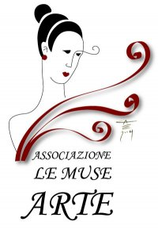

Associazione Culturale Le Muse Arte
Piazza Santa Teresa, 8
87100 Cosenza

SCHEDA DI PARTECIPAZIONE
Premio di Poesia Umile Francesco Peluso  Calabria Enotria 2020
( quinta edizione )

Compilare (in stampatello) e spedire unitamente alle opere

NOME______________________________________________________________________

COGNOME__________________________________________________________________

INDIRIZZO: Via/Piazza________________________________________________________

CAP_____________ CITTÀ __________________________________ PROVINCIA (_____)

TELEFONO _________________________________________________________________

CELLULARE_________________________________________________________________

E  MAIL ___________________________________________________________________

TITOLI DELLE OPERE:

Io sottoscritto/a
dichiaro che le opere da me inviate sono di mia creazione

Informativa sulla privacy (D. Lgs.196/2003).
I dati indicati saranno oggetto di trattamenti informatici o manuali esclusivamente nellambito delle
nostre iniziative: Il trattamento verrà effettuato in modo da garantire la riservatezza e la sicurezza. I
diritti dellinteressato saranno tutelati dalla citata legge.
Io sottoscritto prendo atto dellinformativa di cui sopra ed acconsento al trattamento dei miei dati
personali forniti.

Data_____/______/ 2020

FIRMA

